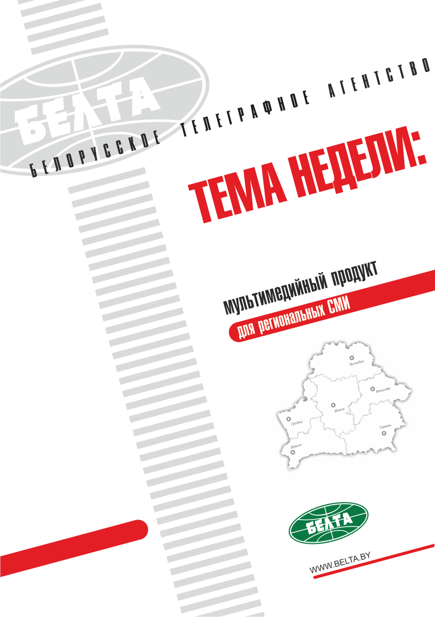

СЕГОДНЯ В ВЫПУСКЕ
Тема недели: Вопросы национальной безопасности обсуждены на совещании у Президента 3
Лукашенко: дисциплина остается вопросом номер один 3
Лукашенко: учения "Запад-2017" являются открытыми, и Беларусь приглашает огромное количество наблюдателей 3
Беларусь осенью проведет сессию Совета коллективной безопасности ОДКБ 4
Лукашенко: Беларусь должна достойно провести II Европейские игры 4
Лукашенко считает принципиальным вопрос оптимизации силовых структур 4
Лукашенко поручил правоохранителям проконтролировать ряд вопросов уборочной кампании 4
Зась рассказал о результатах проверки органов погранслужбы по поручению Президента 5
Итоги работы силового блока Беларуси за I полугодие положительные по всем направлениям - Зась 5
Тэма тыдня: Пытанні нацыянальнай бяспекі абмеркаваны на нарадзе ў Прэзідэнта 6
Лукашэнка: дысцыпліна застаецца пытаннем нумар адзін 6
Лукашэнка: вучэнні "Захад-2017" з'яўляюцца адкрытымі, і Беларусь запрашае вялікую колькасць наглядальнікаў 6
Беларусь восенню правядзе сесію Савета калектыўнай бяспекі АДКБ 7
Лукашэнка: Беларусь павінна дастойна правесці II Еўрапейскія гульні 7
Лукашэнка лічыць прынцыповым пытанне аптымізацыі сілавых структур 7
Лукашэнка даручыў праваахоўнікам пракантраляваць шэраг пытанняў уборачнай кампаніі 7
Зась расказаў аб выніках праверкі органаў пагранслужбы па даручэнні Прэзідэнта 8
Вынікі работы сілавога блока Беларусі за I паўгоддзе станоўчыя па ўсіх напрамках - Зась 8
Фото 9
Видео 10
Мнения 11

Тема недели: Вопросы национальной безопасности обсуждены на совещании у Президента
27 июля Президент Беларуси Александр Лукашенко провел совещание с руководством Государственного секретариата Совета безопасности. На совещании речь шла о важных и актуальных вопросах национальной безопасности, в числе которых было около десятка тем. Большое внимание было уделено проведению Беларусью важных международных мероприятий.

Лукашенко: дисциплина остается вопросом номер один
Такую точку зрения высказал Президент Беларуси Александр Лукашенко на совещании.
Глава государства коснулся темы выполнения Директивы №1. "Не скажу, что у нас с дисциплиной все в порядке", - заметил он.
Президент, сравнивая ситуацию в Беларуси с ситуацией в других странах, подчеркнул важность того, что у нас "люди живут в спокойной, безопасной обстановке, где на запросы людей отвечает власть".
"В основе этого лежит дисциплина, - убежден Александр Лукашенко. - Я не скажу, что мы достигли верха в этом плане, поэтому дисциплина - вопрос номер один. Особенно это зависит от силового блока, от поведения военнослужащих, людей в погонах". Он обратил внимание, что они должны контролировать обстановку, в том числе на улицах. "Им до всего должно быть дело - до движения транспорта, перемещения людей, оказания помощи, если в этом возникает необходимость. Мы должны демонстрировать перед людьми, что мы не зря едим хлеб. Ведь мы на их деньги существуем".
На совещании речь шла и об организации совместного патрулирования военнослужащих и сотрудников МВД с целью поддержания порядка на улицах населенных пунктов.

Лукашенко: учения "Запад-2017" являются открытыми, и Беларусь приглашает огромное количество наблюдателей
Во время мероприятия глава государства коснулся темы предстоящих совместных стратегических учений вооруженных сил Беларуси и России "Запад-2017". "Об этом много сказано, и я хотел бы услышать что-то новое. Все старые вопросы - и озабоченность НАТО, и наши соседи, и в Украине я недавно был - всем все объяснили, - подчеркнул Президент. - Учения открыты, мы приглашаем или уже пригласили огромное количество наблюдателей. Приезжайте, смотрите".
Глава государства также обратил внимание на тот факт, что учения носят оборонительный характер. "Вместе с Российской Федерацией традиционно проведем эти учения", - резюмировал он.

Беларусь осенью проведет сессию Совета коллективной безопасности ОДКБ
Председательствующая в ОДКБ Беларусь осенью проведет сессию Совета коллективной безопасности, сообщил Президент Беларуси Александр Лукашенко на совещании с руководством Государственного секретариата Совета Безопасности.
На мероприятии в числе других рассматриваются вопросы деятельности системы коллективной безопасности в ОДКБ, где Беларусь в настоящее время председательствует. "От Беларуси всегда ждут эффективного председательства. Нам надо кратко обсудить, как развиваются события по белорусскому председательству, как мы осуществляем заявленные направления деятельности", - подчеркнул глава государства.
Главным в ряду мероприятий белорусского председательства должна стать сессия Совета коллективной безопасности ОДКБ, которая запланирована на осень.

Лукашенко: Беларусь должна достойно провести II Европейские игры
Данной теме было уделено отдельное внимание во время совещания. Глава государства поинтересовался, есть ли какие-либо вопросы по предстоящему проведению этих престижных международных состязаний. Он обратил внимание, что в этот период времени белорусская столица станет международным спортивным эпицентром. В Минск прибудет немало зарубежных гостей не только из европейских, но и других зарубежных государств. В числе вопросов подготовки к Евроиграм находятся и темы обеспечения безопасности.
"Беларусь должна достойно провести II Европейские игры в 2019 году", - подчеркнул Президент.

Лукашенко считает принципиальным вопрос оптимизации силовых структур
"Мы определим уровень численности, затраты на те или иные направления, приведем это в соответствие в этом году", - сказал глава государства.
В последующем вопросы оптимизации не исчезнут, считает Президент, но это будет уже задача руководителей ведомств. "Мы их будем просто держать на контроле, стимулировать к оптимизации структур. Но уже не на самом высоком уровне и не в масштабах страны, как мы это делаем сейчас", - резюмировал Александр Лукашенко.

Лукашенко поручил правоохранителям проконтролировать ряд вопросов уборочной кампании
Об этом сообщил журналистам государственный секретарь Совета безопасности Станислав Зась по итогам совещания у главы государства.
"Главой государства сегодня поставлены дополнительные задачи перед силовыми органами. Сейчас у нас начинается уборка урожая. Определенные задачи здесь будут выполнять и правоохранительные органы, при этом немедленно", - отметил Станислав Зась.
Госсекретарь уточнил, что, в частности, необходимо будет контролировать готовность техники к уборочной кампании. Особое внимание будет уделено контролю над бережным отношением к собранному урожаю. "Все эти вопросы будут взяты на контроль наших правоохранительных органов. Такое поручение от главы государства мы сегодня получили", - сказал он.

Зась рассказал о результатах проверки органов погранслужбы по поручению Президента
"Главу государства проинформировали о ходе проверки Государственного пограничного комитета - это было отдельное поручение Президента на этот год. И такая проверка проводится", - сказал Станислав Зась.
По его словам, деятельность органов погранслужбы проверяется как непосредственно на госгранице и в пограничной зоне, так и в воздушном пространстве. "Это дает свои результаты, в том числе по работе пограничного ведомства. Все-таки стало больше обращаться внимания на практическую работу подразделений, непосредственно охраняющих государственную границу. В этом году мы отмечаем увеличение на 30% задержаний на границе. Это, конечно, тоже результат работы пограничников", - отметил госсекретарь.

Итоги работы силового блока Беларуси за I полугодие положительные по всем направлениям - Зась
"Мы проинформировали главу государства о работе всех силовых органов страны за первое полугодие. Все государственные органы обеспечения национальной безопасности отработали в штатном режиме, без снижения эффективности в повседневной деятельности. Результаты по всем основным направлениям деятельности положительные", - рассказал Станислав Зась.
Он отметил снижение преступности в целом по стране: меньше стало убийств, разбоев, краж и грабежей. По сравнению с аналогичным периодом прошлого года снизилось количество дорожно-транспортных происшествий и пожаров, а также число пострадавших в них.
"У нас отмечаются улучшения и в охране государственной границы, работе таможенных органов, в том числе наведении порядка среди личного состава", - обратил внимание госсекретарь.

Тэма тыдня: Пытанні нацыянальнай бяспекі абмеркаваны на нарадзе ў Прэзідэнта
27 ліпеня Прэзідэнт Беларусі Аляксандр Лукашэнка правёў нараду з кіраўніцтвам Дзяржаўнага сакратарыята Савета бяспекі. На нарадзе размова ішла аб важных і актуальных пытаннях нацыянальнай бяспекі, у ліку якіх было каля дзясятка тэм. Вялікая ўвага была ўдзелена правядзенню Беларуссю важных міжнародных мерапрыемстваў.

Лукашэнка: дысцыпліна застаецца пытаннем нумар адзін
Такі пункт гледжання выказаў Прэзідэнт Беларусі Аляксандр Лукашэнка на нарадзе.
Кіраўнік дзяржавы закрануў тэму выканання Дырэктывы нумар 1. "Не скажу, што ў нас з дысцыплінай усё ў парадку", - заўважыў ён.
Прэзідэнт, параўноўваючы сітуацыю ў Беларусі з сітуацыяй у іншых краінах, падкрэсліў важнасць таго, што ў нас "людзі жывуць у спакойнай, бяспечнай абстаноўцы, дзе на запыты людзей адказвае ўлада".
"У аснове гэтага - дысцыпліна, - перакананы Аляксандр Лукашэнка. - Я не скажу, што мы дасягнулі вяршыні ў гэтым плане, таму дысцыпліна - пытанне нумар адзін. Асабліва гэта залежыць ад сілавога блока, ад паводзін ваеннаслужачых, людзей у пагонах". Ён звярнуў увагу, што яны павінны кантраляваць абстаноўку, у тым ліку на вуліцах. "Ім да ўсяго павінна быць справа - да руху транспарту, перамяшчэння людзей, аказання дапамогі, калі ў гэтым узнікае неабходнасць. Мы павінны дэманстраваць перад людзьмі, што мы недарма ядзім хлеб. Бо мы ж на іх грошы існуем".
На нарадзе размова ішла і аб арганізацыі сумеснага патрулявання ваеннаслужачых і супрацоўнікаў МУС у мэтах падтрымання парадку на вуліцах населеных пунктаў.

Лукашэнка: вучэнні "Захад-2017" з'яўляюцца адкрытымі, і Беларусь запрашае вялікую колькасць наглядальнікаў
У час мерапрыемства кіраўнік дзяржавы закрануў тэму маючых адбыцца сумесных стратэгічных вучэнняў узброеных сіл Беларусі і Расіі "Захад-2017". "Аб гэтым шмат сказана, і я хацеў бы пачуць нешта новае. Усе старыя пытанні - і заклапочанасць НАТА, і нашы суседзі, і ва Украіне я нядаўна быў - усім усё растлумачылі, - падкрэсліў Прэзідэнт. - Вучэнні адкрытыя, мы запрашаем або ўжо запрасілі вялікую колькасць наглядальнікаў. Прыязджайце, глядзіце".
Кіраўнік дзяржавы таксама звярнуў увагу на той факт, што вучэнні маюць абарончы характар. "Разам з Расійскай Федэрацыяй традыцыйна правядзём гэтыя вучэнні", - рэзюмаваў ён.

Беларусь восенню правядзе сесію Савета калектыўнай бяспекі АДКБ
Беларусь, якая старшынствуе ў АДКБ, восенню правядзе сесію Савета калектыўнай бяспекі, паведаміў Прэзідэнт Беларусі Аляксандр Лукашэнка на нарадзе з кіраўніцтвам Дзяржаўнага сакратарыята Савета бяспекі.
На мерапрыемстве ў ліку іншых разглядаюцца пытанні дзейнасці сістэмы калектыўнай бяспекі ў АДКБ, дзе Беларусь цяпер старшынствуе. "Ад Беларусі заўсёды чакаюць эфектыўнага старшынства. Нам трэба коратка абмеркаваць, як развіваюцца падзеі па беларускім старшынстве, як мы ажыццяўляем заяўленыя напрамкі дзейнасці", - падкрэсліў кіраўнік дзяржавы.
Галоўным у шэрагу мерапрыемстваў беларускага старшынства павінна стаць сесія Савета калектыўнай бяспекі АДКБ, якая запланавана на восень.

Лукашэнка: Беларусь павінна дастойна правесці II Еўрапейскія гульні
Гэтай тэме была ўдзелена асобная ўвага ў час нарады. Кіраўнік дзяржавы пацікавіўся, ці ёсць якія-небудзь пытанні па маючым адбыцца правядзенні гэтых прэстыжных міжнародных спаборніцтваў. Ён звярнуў увагу, што ў гэты перыяд часу беларуская сталіца стане міжнародным спартыўным эпіцэнтрам. У Мінск прыбудзе нямала замежных гасцей не толькі з еўрапейскіх, але і іншых замежных дзяржаў. У ліку пытанняў падрыхтоўкі да Еўрагульняў знаходзяцца і тэмы забеспячэння бяспекі.
"Беларусь павінна дастойна правесці II Еўрапейскія гульні ў 2019 годзе", - падкрэсліў Прэзідэнт.

Лукашэнка лічыць прынцыповым пытанне аптымізацыі сілавых структур
"Мы вызначым узровень колькасці, затраты на тыя ці іншыя напрамкі, прывядзём гэта ў адпаведнасць у бягучым годзе", - сказаў кіраўнік дзяржавы.
У далейшым пытанні аптымізацыі не знікнуць, лічыць Прэзідэнт, але гэта будзе ўжо задача кіраўнікоў ведамстваў. "Мы іх будзем проста трымаць на кантролі, стымуляваць да аптымізацыі структур. Але ўжо не на самым высокім узроўні і не ў маштабах краіны, як мы гэта робім цяпер", - рэзюмаваў Аляксандр Лукашэнка.

Лукашэнка даручыў праваахоўнікам пракантраляваць шэраг пытанняў уборачнай кампаніі
Аб гэтым паведаміў журналістам дзяржаўны сакратар Савета бяспекі Станіслаў Зась па выніках нарады ў кіраўніка дзяржавы.
"Кіраўніком дзяржавы сёння пастаўлены дадатковыя задачы перад сілавымі органамі. Цяпер у нас пачынаецца ўборка ўраджаю. Пэўныя задачы тут будуць выконваць і праваахоўныя органы, пры гэтым неадкладна", - адзначыў Станіслаў Зась.
Дзяржсакратар удакладніў, што, у прыватнасці, неабходна будзе кантраляваць гатоўнасць тэхнікі да ўборачнай кампаніі. Асаблівая ўвага будзе ўдзелена кантролю над беражлівым стаўленнем да сабранага ўраджаю. "Усе гэтыя пытанні будуць узяты на кантроль нашых праваахоўных органаў. Такое даручэнне ад кіраўніка дзяржавы мы сёння атрымалі", - сказаў ён.

Зась расказаў аб выніках праверкі органаў пагранслужбы па даручэнні Прэзідэнта
"Кіраўніка дзяржавы праінфармавалі аб ходзе праверкі Дзяржаўнага пагранічнага камітэта - гэта было асобнае даручэнне Прэзідэнта на бягучы год. І такая праверка праводзіцца", - сказаў Станіслаў Зась.
Паводле яго слоў, дзейнасць органаў пагранслужбы правяраецца як непасрэдна на дзяржграніцы і ў пагранічнай зоне, так і ў паветранай прасторы. "Гэта дае свае вынікі, у тым ліку па рабоце пагранічнага ведамства. Усё ж такі стала больш звяртацца ўвагі на практычную работу падраздзяленняў, якія непасрэдна ахоўваюць дзяржаўную граніцу. У гэтым годзе мы адзначаем павелічэнне на 30 працэнтаў затрыманняў на граніцы. Гэта, вядома, таксама вынік работы пагранічнікаў", - адзначыў дзяржсакратар.

Вынікі работы сілавога блока Беларусі за I паўгоддзе станоўчыя па ўсіх напрамках - Зась
"Мы праінфармавалі кіраўніка дзяржавы аб рабоце ўсіх сілавых органаў краіны за першае паўгоддзе. Усе дзяржаўныя органы забеспячэння нацыянальнай бяспекі адпрацавалі ў штатным рэжыме, без зніжэння эфектыўнасці ў штодзённай дзейнасці. Вынікі па ўсіх асноўных напрамках дзейнасці станоўчыя", - расказаў Станіслаў Зась.
Ён адзначыў зніжэнне злачыннасці ў цэлым па краіне: менш стала забойстваў, разбояў, крадзяжоў і грабяжоў. У параўнанні з аналагічным перыядам мінулага года знізілася колькасць дарожна-транспартных здарэнняў і пажараў, а таксама колькасць пацярпелых у іх.
"У нас адзначаюцца паляпшэнні і ў ахове дзяржаўнай граніцы, рабоце мытных органаў, у тым ліку навядзенні парадку сярод асабовага складу", - звярнуў увагу дзяржсакратар.

Фото
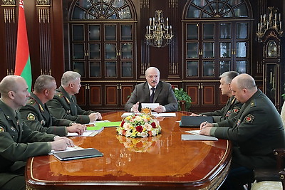 | Президент Беларуси Александр Лукашенко 27 июля на совещании с руководством Государственного секретариата Совета безопасности  Прэзідэнт Беларусі Аляксандр Лукашэнка 27 ліпеня на нарадзе з кіраўніцтвам Дзяржаўнага сакратарыята Савета бяспекі
http://gate.belta.by/photorg.nsf/ALL/218439,01/$File/218439-01.jpg?OpenElement

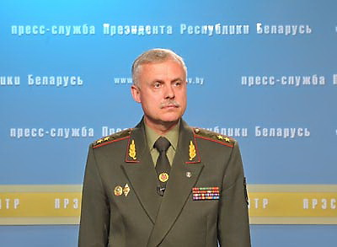 | Государственный секретарь Совета безопасности Беларуси Станислав Зась  Дзяржаўны сакратар Савета бяспекі Беларусі Станіслаў Зась
http://gate.belta.by/photorg.nsf/ALL/218439,04/$File/218439-04.jpg?OpenElement

Все полноразмерные фотографии можно скачать по ссылке:
http://gate.belta.by/photorg.nsf/$$ViewTemplate%20for%20lkDocs?ReadForm

Видео

Лукашенко: учения "Запад-2017" - значимый шаг в обеспечении национальной безопасности
Совместные белорусско-российские учения "Запад-2017" - это значимый шаг в совершенствовании системы обеспечения национальной безопасности государства.

Лукашэнка: вучэнні "Захад-2017" - значны крок у забеспячэнні нацыянальнай бяспекі
Сумесныя беларуска-расійскія вучэнні "Захад-2017" - гэта значны крок ва ўдасканаленні сістэмы забеспячэння нацыянальнай бяспекі дзяржавы.

http://www.belta.by/video/getRecord/2201/

Мнения
Президент Беларуси Александр Лукашенко о системе национальной безопасности Беларуси:
"Понятны полномочия и работа Администрации - это кадры, идеологическая работа, правовые вопросы и контроль за работой экономического блока. Правительство - это экономический штаб Президента. Госсекретариат - это силовой штаб, аппарат, который обеспечивает функционирование и контроль, доклад Президенту по деятельности всего силового блока страны".

"С учетом возрастания террористической опасности в мире, активизации незаконной миграции, распространения наркотиков, ввоза оружия необходимо совершенствовать систему обеспечения пограничной безопасности государства. Эти же риски оказывают существенное влияние на состояние общественной безопасности. В связи с этим серьезного улучшения требует работа органов внутренних дел по обеспечению безопасной жизни и деятельности граждан".

Прэзідэнт Беларусі Аляксандр Лукашэнка аб сістэме нацыянальнай бяспекі Беларусі:
"Зразумелы паўнамоцтвы і работа Адміністрацыі - гэта кадры, ідэалагічная работа, прававыя пытанні і кантроль за работай эканамічнага блока. Урад - гэта эканамічны штаб Прэзідэнта. Дзяржсакратарыят - гэта сілавы штаб, апарат, які забяспечвае функцыянаванне і кантроль, даклад Прэзідэнту па дзейнасці ўсяго сілавога блока краіны".

"З улікам узрастання тэрарыстычнай небяспекі ў свеце, актывізацыі незаконнай міграцыі, распаўсюджвання наркотыкаў, увозу зброі неабходна ўдасканальваць сістэму забеспячэння пагранічнай бяспекі дзяржавы. Гэтыя ж рызыкі аказваюць істотны ўплыў на стан грамадскай бяспекі. У сувязі з гэтым сур'ёзнага паляпшэння патрабуе работа органаў унутраных спраў па забеспячэнні бяспечнага жыцця і дзейнасці грамадзян".

